耶稣生平学习——四福音合参

一、从幼年到成年（公元前5年秋——公元27年秋）
- 耶稣降生的宣告 1-7

1、序言（可1:1，路1:1-4，约1:1-5）（历1-3）
【可1:1，1 上帝的儿子，耶稣基督福音的起头。
路1:1-4，1 提阿非罗大人哪，有好些人提笔作书，述说在我们中间所成就的事，是照传道的人从起初亲眼看见又传给我们的。3 这些事我既从起头都详细考察了，就定意要按着次序写给你，4 使你知道所学之道都是确实的。
约1:1-5，1 太初有道，道与上帝同在，道就是上帝。2 这道太初与上帝同在。3 万物是藉着他造的；凡被造的，没有一样不是藉着他造的。4 生命在他里头，这生命就是人的光。5 光照在黑暗里，黑暗却不接受光。】

基督曾经成为了人类，这一历史是确实的，他的降生成了人类新纪元的开始，“公元”成了全人类公认的纪年；每年的圣诞节，不管是否准确、也不管来历如何，只要你正确对待，它总是在见证基督。耶稣基督所带来的福音、和救赎之道，也是确实的，但不是所有的基督徒都真正经历了重生的奥秘，这是为什么呢？
创造主在无声的自然界中留下了他的手迹，何等美妙、何等伟大的造物之工，但不是所有的人都能领会自然界的默示。上帝从人类之初就开始对人讲话，流体的启示最后变成了圣经的书卷，托付给了上帝的选民。可惜，真正理解全部旧约圣经的人变得屈指可数。耶稣基督终于降生了，上帝要在基督里与人交往，上帝要在基督里直接发言。但是，到了如今，当每一个圣诞节教堂里仍然挤满了庆祝的人群时，圣灵又在几个人的心里找到了安息之所？
在一个圣经如此广传、真光清楚照出的现时代，我们可能仍然在黑暗里吗？让我们来学习耶稣基督的一生吧，通过四福音的合参，让我们把基督的生命接受到我们的心里头、把基督的榜样接受到我们的生活中吧！

2、耶稣基督的两个家谱（太1:1-17，路3:23b-38）
圣经记载了耶稣基督的家谱，这是确切无误的证据！
【太1:1:-17，1 亚伯拉罕的后裔、大卫的子孙（后裔，子孙：原文都作儿子；下同）、耶稣基督的家谱：2 亚伯拉罕生以撒；以撒生雅各；雅各生犹大和他的弟兄；3 犹大从他玛氏生法勒斯和谢拉；法勒斯生希斯仑；希斯仑生亚兰；4 亚兰生亚米拿达；亚米拿达生拿顺；拿顺生撒门；5 撒门从喇合氏生波阿斯；波阿斯从路得氏生俄备得；俄备得生耶西；6 耶西生大卫王。
大卫从乌利亚的妻子生所罗门；7 所罗门生罗波安；罗波安生亚比雅；亚比雅生亚撒；8 亚撒生约沙法；约沙法生约兰；约兰生乌西亚；9 乌西亚生约坦；约坦生亚哈斯；亚哈斯生希西家；10 希西家生玛拿西；玛拿西生亚们；亚们生约西亚；11 百姓被迁到巴比伦的时候，约西亚生耶哥尼雅和他的弟兄。
12 迁到巴比伦之后，耶哥尼雅生撒拉铁；撒拉铁生所罗巴伯；13 所罗巴伯生亚比玉；亚比玉生以利亚敬；以利亚敬生亚所；14 亚所生撒督；撒督生亚金；亚金生以律；15 以律生以利亚撒；以利亚撒生马但；马但生雅各；16 雅各生约瑟，就是马利亚的丈夫。那称为基督的耶稣是从马利亚生的。
17 这样，从亚伯拉罕到大卫共有十四代；从大卫到迁至巴比伦的时候也有十四代；从迁至巴比伦的时候到基督又有十四代。

路3:23b-38，依人看来，他是约瑟的儿子；约瑟是希里的儿子；24 希里是玛塔的儿子；玛塔是利未的儿子；利未是麦基的儿子；麦基是雅拿的儿子；雅拿是约瑟的儿子；25 约瑟是玛他提亚的儿子；玛他提亚是亚摩斯的儿子；亚摩斯是拿鸿的儿子；拿鸿是以斯利的儿子；以斯利是拿该的儿子；26 拿该是玛押的儿子；玛押是玛他提亚的儿子；玛他提亚是西美的儿子；西美是约瑟的儿子；约瑟是犹大的儿子；犹大是约亚拿的儿子；27 约亚拿是利撒的儿子；利撒是所罗巴伯的儿子；所罗巴伯是撒拉铁的儿子；撒拉铁是尼利的儿子；尼利是麦基的儿子；28 麦基是亚底的儿子；亚底是哥桑的儿子；哥桑是以摩当的儿子；以摩当是珥的儿子；珥是约细的儿子；29 约细是以利以谢的儿子；以利以谢是约令的儿子；约令是玛塔的儿子；玛塔是利未的儿子；30 利未是西缅的儿子；西缅是犹大的儿子；犹大是约瑟的儿子；约瑟是约南的儿子；约南是以利亚敬的儿子；31 以利亚敬是米利亚的儿子；米利亚是买南的儿子；买南是玛达他的儿子；玛达他是拿单的儿子；拿单是大卫的儿子；32 大卫是耶西的儿子；耶西是俄备得的儿子；俄备得是波阿斯的儿子；波阿斯是撒门的儿子；撒门是拿顺的儿子；33 拿顺是亚米拿达的儿子；亚米拿达是亚兰的儿子；亚兰是希斯仑的儿子；希斯仑是法勒斯的儿子；法勒斯是犹大的儿子；34 犹大是雅各的儿子；雅各是以撒的儿子；以撒是亚伯拉罕的儿子；亚伯拉罕是他拉的儿子；他拉是拿鹤的儿子；35 拿鹤是西鹿的儿子；西鹿是拉吴的儿子；拉吴是法勒的儿子；法勒是希伯的儿子；希伯是沙拉的儿子；36 沙拉是该南的儿子；该南是亚法撒的儿子；亚法撒是闪的儿子；闪是挪亚的儿子；挪亚是拉麦的儿子；37 拉麦是玛土撒拉的儿子；玛土撒拉是以诺的儿子；以诺是雅列的儿子；雅列是玛勒列的儿子；玛勒列是该南的儿子；该南是以挪士的儿子；38 以挪士是塞特的儿子；塞特是亚当的儿子；亚当是上帝的儿子。】

对于以上的家谱有几点需要说明一下：
第一、从以上可以看出，路加福音综合了创世记5章和11章的家谱，但是对比创11:12、路3:36，路加福音在亚法撒与沙拉之间多了一个该南，路加福音3章与创世记11章之间有一代之差。
第二、以下图1表达了以上家谱的概况，说从谁到谁是多少代，都是包括了头和尾的。
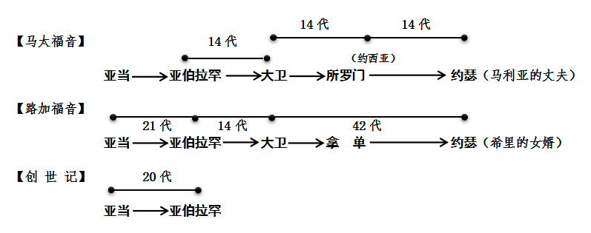
从大卫到约瑟，路加福音记载了42代，而马太福音仅记载了27代，相差甚远。
迁至巴比伦之后（约西亚王之后）的家谱从旧约圣经中无对应查考，路加福音与马太福音各自作了记录。
从大卫王之后，路加福音与马太福音的家谱没有可比性了，因为路线不同了，可以认为马太福音是约瑟的家谱，而路加福音是马利亚的家谱，他们都是大卫王的后裔。
第三、请看图2
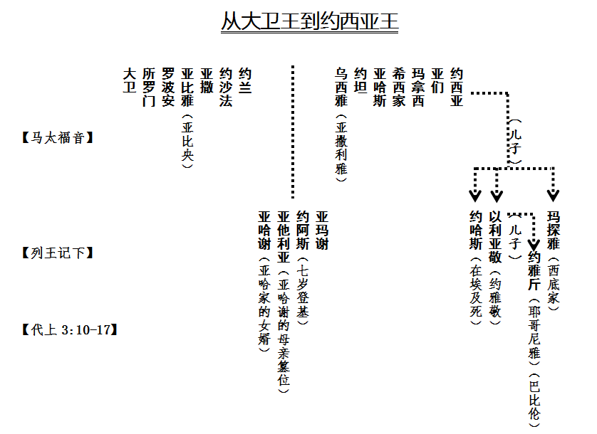
从大卫王到约西亚王这一段，马太福音的记录刻意删去了犹大国混乱时期的王的名字。由此可以推测，对于迁至巴比伦之后的家谱，马太福音的记录比路加福音少了很多代的原因（虽然是两个路线，但不应相差很多代），马太福音突出“王族”的概念，有意作了取舍，而路加福音突出“人子”的概念，应该是没有取舍的记录。
第四、还需要有个概念，闪—100—亚法撒—35—沙拉—30—希伯—34—法勒：“分”——因为那时人就分地居住。由此可见，巴别塔是在洪水后约100年。
第五、这里顺便看一下下埃及、出埃及时的家谱，请看图3
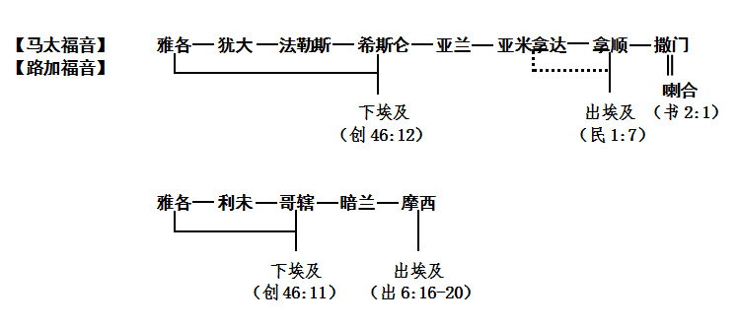
以上的内容中，可以知道雅各下埃及时到了哪一代。但不知道摩西出埃及时究竟有哪几代，几乎可以肯定出埃及时摩西的父辈暗兰不在了，但他哥哥亚伦，出埃及时有儿子以利亚撒、孙子非尼哈。出埃及进迦南时有喇合的故事，撒门从喇合氏生波阿斯，出埃及时有撒门的父亲拿顺，不知道是否还有拿顺的父亲亚米拿达。不管怎么样，都可以估计从雅各下埃及到摩西出埃及的期间是约200年。
第六、说到耶稣基督的家谱，约翰福音突出“道”的概念，马可福音突出“仆人”的概念，所以都没有家谱的记述。

3、天使向撒迦利亚报告关于施洗约翰的信息（路1:5-25）
在耶稣之前，先有了施洗约翰开路先锋。我们来看天使是如何指示施洗约翰的父亲撒迦利亚的：
【路1:5-25，5 当犹太王希律的时候，亚比雅班里有一个祭司，名叫撒迦利亚。他妻子是亚伦的后人，名叫伊利莎白。6 他们二人在上帝面前都是义人，遵行主的一切诫命礼仪，没有可指摘的。7 只是没有孩子，因为伊利莎白不生育，两个人又年纪老迈了。
8 撒迦利亚按班次，在上帝面前供祭司的职分，9 照祭司的规矩掣签，得进主殿烧香。10 烧香的时候，众百姓在外面祷告。11 有主的使者站在香坛的右边，向他显现。12 撒迦利亚看见，就惊慌害怕。13 天使对他说：“撒迦利亚，不要害怕，因为你的祈祷已经被听见了。你的妻子伊利莎白要给你生一个儿子，你要给他起名叫约翰。14 你必欢喜快乐；有许多人因他出世，也必喜乐。15 他在主面前将要为大，淡酒浓酒都不喝，从母腹里就被圣灵充满了。16 他要使许多以色列人回转，归于主他们的上帝。17 他必有以利亚的心志能力，行在主的前面，叫为父的心转向儿女，叫悖逆的人转从义人的智慧，又为主预备合用的百姓。”18 撒迦利亚对天使说：“我凭着什么可知道这事呢？我已经老了，我的妻子也年纪老迈了。”19 天使回答说：“我是站在上帝面前的加百列，奉差而来对你说话，将这好信息报给你。20 到了时候，这话必然应验；只因你不信，你必哑巴，不能说话，直到这事成就的日子。”21 百姓等候撒迦利亚，诧异他许久在殿里。22 及至他出来，不能和他们说话，他们就知道他在殿里见了异象；因为他直向他们打手势，竟成了哑巴。23 他供职的日子已满，就回家去了。
24 这些日子以后，他的妻子伊利莎白怀了孕，就隐藏了五个月，25 说：“主在眷顾我的日子，这样看待我，要把我在人间的羞耻除掉。”】

在上帝的面前有“义人”，什么是义人呢？路1:6，“遵行主的一切诫命礼仪，没有可指摘的。”天使对撒迦利亚说什么呢？路1:13，“你的祈祷已经被听见了。”上帝有旨意、计划，也有预言（玛4:5-6），但只能成就在为此祈祷的义人身上。预备着的人被拣选和使用，这就是神人合作。祈祷和应答，主的旨意便更加清楚显明。
徒10:4、31，天使曾经对哥尼流说，“你的祷告和你的周济达到上帝面前，已蒙记念了。……哥尼流，你的祷告已蒙垂听，你的周济达到上帝面前，已蒙记念了。”
但2:18-19，“要他们祈求天上的上帝施怜悯，将这奥秘的事指明，……这奥秘的事就在夜间异象中给但以理显明，但以理便称颂天上的上帝。”
但9:20-23，“我说话，祷告，承认我的罪和本国之民以色列的罪，为我上帝的圣山，在耶和华我上帝面前恳求。我正祷告的时候，先前在异象中所见的那位加百列，奉命迅速飞来，约在献晚祭的时候，按手在我身上。他指教我说：但以理啊，现在我出来要使你有智慧，有聪明。你初恳求的时候，就发出命令，我来告诉你，因你大蒙眷爱；所以你要思想明白这以下的事和异象。”
以上我们可以看到，上帝按人的寻求来动工。我们不能违背自己的良心，按照良知、按照已经领受的亮光来生活的人，才能在上帝面前算为义，然后，祈求得到进一步的真知和认识，上帝的灵就会来启迪、引导我们。我们应该呼求，“耶稣基督啊，做我的救主，使我认识你！”我们要带着这种恳切的心来学习、来领受。

我们回到路加福音，1:20，“到了时候，这话必然应验；只因你不信，你必哑巴，不能说话，直到这事成就的日子。”假如因不信干扰了主的计划，那么成哑巴不说话为妙。从成哑巴、到再开口，奇事成了见证。我们也应该说，“上帝啊，你是拯救我的上帝；求你救我脱离流人血的罪！我的舌头就高声歌唱你的公义。主啊，求你使我嘴唇张开，我的口便传扬赞美你的话！”（诗51:14-15）当我们不信、犯罪的时候，我们有什么可说的呢；但当我们悔改得到饶恕的时候，我们便要感恩赞美主！
上帝的能力使施洗约翰出生，从母腹里就被圣灵充满。这代表属灵的新生，什么是重生呢？乃是把“在人间的羞耻除掉”，除掉羞耻，被圣灵充满，这样的人才是真正的基督徒。这样的人才能为主预备合用的百姓。以赛亚书也说到这样的经验和使命，赛6:6-8，“有一撒拉弗飞到我跟前，手里拿着红炭，是用火剪从坛上取下来的，将炭沾我的口，说：‘看哪，这炭沾了你的嘴，你的罪孽便除掉，你的罪恶就赦免了。’我又听见主的声音说：‘我可以差遣谁呢？谁肯为我们去呢？’我说：‘我在这里，请差遣我！’”

4、天使向马利亚报告关于耶稣基督的信息（路1:26-38）
我们再来继续看天使对耶稣的母亲马利亚的指示：
【路1:26-38，26 到了第六个月，天使加百列奉上帝的差遣往加利利的一座城去，这城名叫拿撒勒。27 到一个童女那里，是已经许配大卫家的一个人，名叫约瑟，童女的名字叫马利亚；28 天使进去，对她说：“蒙大恩的女子，我问你安，主和你同在了！”29 马利亚因这话就很惊慌，又反复思想这样问安是什么意思。30 天使对她说：“马利亚，不要怕！你在上帝面前已经蒙恩了。31 你要怀孕生子，可以给他起名叫耶稣。32 他要为大，称为至高者的儿子；主上帝要把他祖大卫的位给他。33 他要作雅各家的王，直到永远；他的国也没有穷尽。”34 马利亚对天使说：“我没有出嫁，怎么有这事呢？”35 天使回答说：“圣灵要临到你身上，至高者的能力要荫庇你，因此所要生的圣者必称为上帝的儿子（或作：所要生的，必称为圣，称为上帝的儿子）。36 况且你的亲戚伊利莎白，在年老的时候也怀了男胎，就是那素来称为不生育的，现在有孕六个月了。37 因为出于上帝的话，没有一句不带能力的。”38 马利亚说：“我是主的使女，情愿照你的话成就在我身上。”天使就离开她去了。】

虽然马利亚也惊慌，又反复思想，也提问，但她单纯地相信了，单纯的信心就是她蒙恩的基础。路1:45，“这相信的女子是有福的！因为主对她所说的话都要应验。”及至马利亚亲眼看到上帝话语之能力的凭据，即伊利莎白有孕时，她就开始颂赞了。我们也一样，我们要相信基督的大爱和能力。你有权利以最充分、最确定、最高贵的方式信赖耶稣拯救的爱。
耶稣的出生，又是一个很好的例证，说明福音的真谛。如果我们像马利亚所说“我是主的使女，情愿照你的话成就在我身上”一样，单纯地相信，那么“圣灵要临到”我们身上，“至高者的能力要荫庇”我们，我们必重生而作为“上帝的儿子”出现。
我们要放弃违背诫命的一切罪，来到基督面前表达我们的悔改和信任，上帝正等着要把宽恕赦罪之福和公义的恩赐，赐给凡相信他的爱并接受他所提供救恩的人。基督随时准备对悔改的罪人说：“我使你脱离罪孽，要给你穿上华美的衣服。”（亚3:4）上帝的恩典是对不配的人类所显示的一种品性，而我们的需要便是保证我们领受这种恩赐的资格。

在这里需要特别说明一点，在耶稣道成肉身的事件中，马利亚作为童女怀孕，并不是最重要的部分。事实上，耶稣的出生和施洗约翰的出生是一样的神迹。对于相信的人，这是上帝旨意大能的成就和预言的应验；对于不相信的人，这却成了不信的理由和嘲弄的借口。
赛7:14，“因此，主自己要给你们一个兆头，必有童女怀孕生子，给他起名叫以马内利（就是上帝与我们同在的意思）。”作为童女的身份不过是为了应验预言，是特别作为一个兆头，并不是必要条件。大家试想耶稣的家谱中的“他玛氏”、“喇合氏”、“路得氏”和“乌利亚的妻子”（太1:3-6）。理解了吗？
那些相信“原罪论”和“预定论”的人，认为“因着始祖的遗传人一生下来就不得不犯罪，得救是因着上帝的神恩，和我们得胜罪的悔改以及自主的选择没有关系”，那么，他们怎么理解耶稣的出生呢？难道耶稣从马利亚出生也有所谓“原罪”而不得不犯罪吗？他们只能在一个错误的基础上叠加另一个错误来自圆其说罢了。

亲爱的弟兄姊妹，我们适逢圣诞节推出了“耶稣生平学习”的第一讲，以上我们说到了耶稣的家谱、天使对施洗约翰的父亲撒迦利亚和耶稣的母亲马利亚的指示，请大家揣摩：“基督当生在何处？”下一讲再见！

